
Додаток 2
до наказу Головного управління освіти і науки Полтавської обласної державної адміністрації
14. 02. 2011 р. № 59

Список
керівників, які підготували переможців ІІ етапу Всеукраїнського конкурсу-захисту науково-дослідницьких робіт учнів-членів Полтавського територіального відділення Малої академії наук України, нагороджених грамотами Головного управління освіти і науки Полтавської обласної державної адміністрації

Науково-природниче відділення
1. Драчинський Анатолій Гаврилович, заступник директора з навчально-виховної роботи Полтавського обласного центру науково-технічної творчості учнівської молоді Полтавської обласної ради, керівник астрономо-космічного товариства "Персей";
2. Вашерук Олександр Васильович, професор, декан факультету інформаційних технологій Кременчуцького університету економіки. інформаційних технологій і управління;
3 Овчарова Катерина Володимирівна, вчитель математики Полтавського багатопрофільного ліцею № 1 ім. І. П. Котляревського;
4. Дерієнко Андрій Іванович, кандидат технічних наук, доцент, завідувач кафедрою фундаментальних дисциплін Кременчуцького університету економіки, інформаційних технологій і управління;
5. Деркач Лариса Станіславівна, вчитель математики Засульської гімназії Лубенського району;
6. Овчиннікова Леся Анатоліївна, вчитель математики, директор Полтавського багато-профільного ліцею № 1 ім. І. П. Котляревського;
7. Фетисова Алла Григорівна, вчитель математики Кротенківського НВК Полтавського району;
8. Журав Володимир Васильович, асистент кафедри фізики Кременчуцького національного університету ім. М. В. Остроградського;
9. Залізняк Сергій Володимирович, вчитель фізики Комсомольської ЗОШ І-ІІІ ст. № 1 з поглибленим вивченням економіки і права;
10. Шевченко Ігор Васильович, доцент кафедри інформаційних керуючих систем Кременчуцького національного університету ім. М. В. Остроградського;
11. Божинська Оксана Володимирівна, вчителя інформатики Зіньківської спеціалізованої школи І-ІІІ ст. № 1.

Відділення біології, екології, хімії,
аграрних наук та наук про людину

- Воробйова Людмила Василівна, учитель біології Максимівського навчально-виховного комплексу Кременчуцького району;
- Погребняк Надія Степанівна, учитель біології Семенівського навчально-виховного комплексу №1 ім. М. М. Хорунжого;
- Соколик Світлана Олександрівна, учитель біології та основ здоров'я Полтавського навчально-виховного комплексу №16;
4. Московець Людмила Павлівна, викладач психолого-педагогічних дисциплін Кременчуцького педагогічного училища Ім. А. С. Макаренка;
5. Ткаченко Світлана Володимирівна, практичний психолог Комсомольської гімназії ім. В. О. Нижниченка;
6. Кухаренко Любов Ярославівна, практичний психолог Кременчуцького ліцею №4;
7. Ковтун Валентина Миколаївна, учитель хімії Кременчуцького ліцею №4;
8. Гончаров Віктор Михайлович, учитель хімії Кременчуцької спеціалізованої школи І-ІІІ ст. №7 з поглибленим вивченням фізичної культури та основ здоров'я;
9. Джурка Григорій Федорович, кандидат хімічних наук, доцент кафедри хімії та методики викладання хімії Полтавського національного педагогічного університету імені В.Г. Короленка;
10. Коваленко Зінаїда Петрівна, учитель біології Малобакайської ЗОШ І-ІІІ ст. Решетилівського району;
11. Лєднєва Наталія Юріївна, заступник директора з науково-методичної роботи, учитель біології Кременчуцького ліцею №4;
12. Коваленко Валентина Василівна, учитель біології Зіньківської спеціалізованої школи І-ІІІ ст. №1;
13. Васюкова Надія Миколаївна, учитель біології Божківського навчально-виховного комплексу Полтавського району;
14. Пилипенко Наталія Миколаївна, учитель біології Полтавського навчально-виховного об'єднання №14;
15. Мокляк Аліна Олексіївна, завідуюча відділом екології та охорони природи Полтавського обласного еколого-натуралістичного центру учнівської молоді Полтавської обласної ради.

Відділення історії, географії, філософії та суспільствознавства

- Сітарчук Роман Анатолійович, доктор історичних наук, професор, завідувач кафедри історії України Полтавського національного педагогічного університету імені В.Г. Короленка;
- Передерій Ірина Григорівна, кандидат історичних наук, доцент кафедри українознавства та гуманітарної підготовки Полтавського національного технічного університету ім. Ю. Кондратюка;
- Огризько Олександр Федорович, учитель історії Карлівської гімназії ім. Н. Герасименко;
- Зарубенко Валентина Михайлівна, учитель історії Полтавської гімназії №31;
- Соловей Валентина Анатоліївна, учитель історії Шишацької обласної гімназії-інтернату для обдарованих дітей;
- Величко Любов Миколаївна, учитель історії Лубенської ЗОШ І-ІІІ ст. №1;
- Фесенко Сергій Андрійович, учитель географії Гадяцької спеціалізованої школи-інтернату І-ІІІ ст. ім. Є.П. Кочергіна;
- Криштафович Лідія Григорівна, учитель географії Кременчуцького ліцею №4;
- Щербан Оксана Василівна, учитель географії Комсомольської ЗОШ І-ІІІ ст. №1 з поглибленим вивченням економіки і права;
- Щурик Наталія Володимирівна, учитель правознавства Кременчуцького ліцею №11;
- Степаненко Катерина Олександрівна, учитель правознавства Кременчуцької гімназії №6;
- Приходько Ігор Костянтинович, учитель історії Машівської спеціалізованої школи І-ІІІ ст.

Відділення філології та мистецтвознавства

1 Кірічек Тамара Василівна, учитель англійської мови Полтавської гімназії
№ 33;
2. Смоленко Людмила Василівна, учитель німецької мови Полтавської гімназії № 31;
3. Мітіна Ірина Валентинівна, заступник директора з НВР, учитель української мови та літератури Комсомольської гімназії ім. В.О. Нижниченка;
4. Яковлєва Євгенія Сергіївна; учитель англійської мови Кременчуцької спеціалізованої школи І-ІІІ ст. з поглибленим вивченням англійської мови;
5. Гупало Ніна Іванівна, учитель української мови та літератури Зіньківської спеціалізованої школи І-ІІІ ст. №1;
6. Яненко Світлана Миколаївна, учитель української мови та літератури Кременчуцької гімназії № 5 ім. Т. Г. Шевченка;
7. Титаренко Валентина Петрівна, кандидат педагогічних наук, декан факультету технології та дизайну Полтавського національного педагогічного університету імені В. Г. Короленка;
8. Мищенко Тетяна Анатоліївна, учитель зарубіжної літератури Кременчуцького ліцею №11;
9. Сидоренко Олена Вікторівна, учитель української мови та літератури Оржицької ЗОШ І-ІІІ ст. ім. І. Я. Франка;
10. Щербина Антоніна Миколаївна, заступник директора з НВР, учитель зарубіжної літератури Полтавського обласного ліцею-інтернату для обдарованих дітей із сільської місцевості ім. А.С. Макаренка;
11. Онищенко Ольга Василівна, учитель зарубіжної літератури Кременчуцького колегіуму № 25;
12. Снігур Світлана Михайлівна, учитель англійської мови Кременчуцького ліцею № 11;
13. Куроп'ятник Валентина Іванівна, учитель української мови та літератури Кременчуцького ліцею № 30;
14. Моргун Ольга Іванівна, учитель української мови та літератури Розсошенської гімназії Полтавського району;
15. Микитенко Ірина Олексіївна, учитель української мови та літератури Гадяцької загальноосвітньої школи-інтернату І-ІІІ ст. ім. Є. П. Кочергіна;
16. Чиркало Ірина Леонідівна, учитель зарубіжної літератури Полтавської спеціалізованої школи І-ІІІ ст. №3.

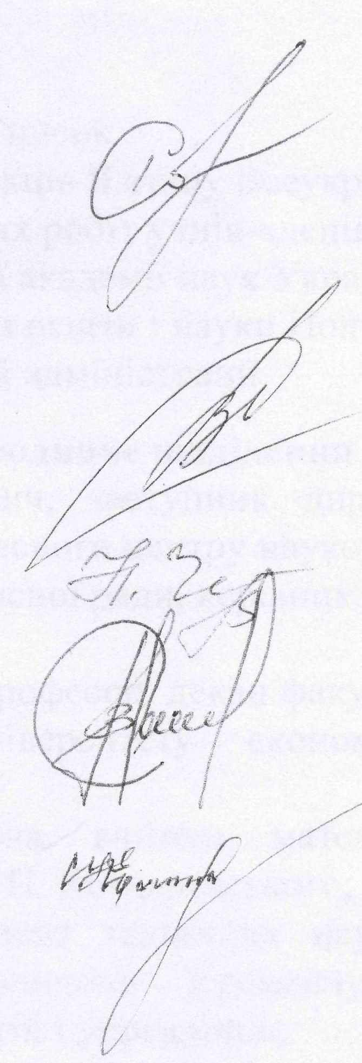
Заступник начальника
Головного управління
освіти і науки С. В. Горбаньова

Директор Полтавського обласного центру
науково-технічної творчості учнівської молоді
Полтавської обласної ради В. І. Дуброва

Директор Полтавського обласного центру
естетичного виховання учнівської молоді
Полтавської обласної ради Н. Л. Чернобель

Директор Полтавського обласного
еколого-натуралістичного центру
учнівської молоді Полтавської обласної ради В. Г. Бедніна

Директор Полтавського обласного центру
туризму і краєзнавства учнівської молоді
Полтавської обласної ради С. В. Комісар

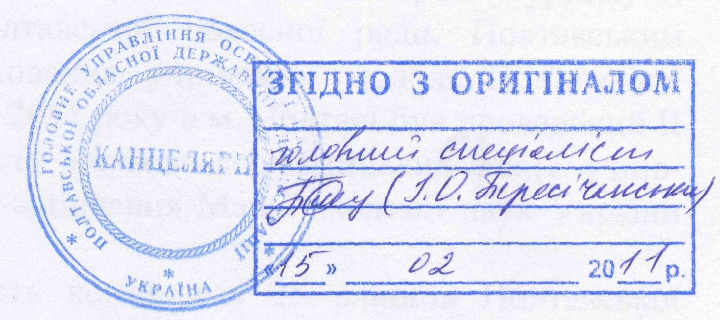

Дуброва В. І.
20691

